南京理工大学经济管理学院

课程考核论文

课程名称： 统计分析软件及应用

论文题目：
姓 名： 乔喜韬
学 号： 918107820131

成 绩：

任课教师评语：

签名：
年 月 日

注：请将该封面与论文装订成册。

关于xxx情况统计分析报告

一、案例研究背景/引言
近年来，随着国内汽车消费市场的逐渐成熟，汽车消费者不再仅仅关注价格、配备，对售后服务的关注程度也在逐渐上升。国内众多的汽车厂家也开始认识到，汽车业的竞争与售后服务的密不可分，服务将是主宰企业未来的关键。
4S店售后服务质量分析，是对特定4S店的售后服务质量进行量化性评估，其核心是通过对顾客的调查，获得顾客对企业服务质量的综合性评定。
该案例便是基于以上的目的，运用管理统计学的相关知识，运用SPSS软件对某4S店售后服务质量进行了分析，以了解。。。的情况，并分析个别变量的分布特点及相互关系。

二、数据来源
1、问卷结构
围绕初步设定的服务流程、个性化服务、服务态度、促销、顾客满意度及顾客忠诚度等几个变量，在前期访谈与预调研的基础上进行了调查问卷的初步设计，最终确定了使用的问卷（见附录1）。
- 调查形式与样本量的确定
调查问卷采用全封闭方式，问题选项采用李克特五级量表，即“非常同意”、“同意”、“不确定”、“不同意”、“非常不同意”五个备选答案。
通过委托某4S店向其顾客共发放问卷178份，回收问卷134份，回收率为75.28%，其中有效问卷为102份，有效回收率为76.12%。为此建立数据文件4S店售后服务质量.Sav（见附录2及电子文档4S店售后服务质量.Sav）

数据介绍
本次分析的数据为。。。，其中共包含16个变量，分别为（给一些变量加单位），共计205个有效样本
3.make: alfa-romero, audi, bmw, chevrolet, dodge, honda,
isuzu, jaguar, mazda, mercedes-benz, mercury,
mitsubishi, nissan, peugot, plymouth, porsche,
renault, saab, subaru, toyota, volkswagen, volvo
4.fuel-type: diesel, gas.
5.aspiration: std, turbo.
6.num-of-doors: four, two.
8.drive-wheels: 4wd, fwd, rwd.
9.engine-location: front, rear.
14.curb-weight: continuous from 1488 to 4066.
15.engine-type: dohc, dohcv, l, ohc, ohcf, ohcv, rotor.
16.num-of-cylinders: eight, five, four, six, three, twelve, two.
17.engine-size: continuous from 61 to 326.
21.compression-ratio: continuous from 7 to 23.
22.horsepower: continuous from 48 to 288.
23.peak-rpm: continuous from 4150 to 6600.
24.city-mpg: continuous from 13 to 49.
25.highway-mpg: continuous from 16 to 54.
26.price: continuous from 5118 to 45400.
标题: 1985年汽车进口数据库

相关信息。
--描述
该数据集由三种类型的实体组成。(a)在各种特征方面的汽车规格
(a) 在各种特征方面的汽车规格，(b) 其指定的保险风险等级，(c) 其正常使用中的损失。
其指定的保险风险等级，(c) 其与其他汽车相比的正常使用损失。
与其他汽车的比较。第二个等级对应的是
汽车的风险程度比其价格显示的要高。
汽车最初被分配一个与它的价格相关的风险系数符号。
价格。然后，如果它的风险更大（或更小），这个符号就会被调整。
通过将其向上（或向下）移动来调整。精算师们把这个
过程称为 "符号化"。一个+3的值表示该汽车是
有风险，-3表示它可能相当安全。

第三个因素是每个被保险车辆年度的相对平均损失赔偿。
车辆年的相对平均损失赔偿。这个值是对某一特定尺寸分类的所有汽车（双门小型汽车）进行规范化处理。
这个值是对某一特定尺寸分类的所有汽车（双门小车、旅行车、运动车/特种车等）进行归一化处理。
运动/特种车等），并代表每辆车每年的平均损失。
每年的平均损失。

数据分析及结果评价

1、基本信息统计分析
  - 频数分析操作步骤：
在SPSS软件下运行
1.用frequencies插入饼图占比：门数（排除missing）或驱动轮
  - 选择菜单：【分析】→【描述统计】→【频率】；
  - 将“驱动轮”变量选入【变量】框；
  - 点击【图表】按钮，选择【饼图】和【百分比】；
  - 点击【格式】按钮，选择【按计数的降序排序】
  - 单击【确认】完成。
分析结果如图1-1所示
（1）驱动轮分布状况
首先，有效样本为205份，就驱动轮分布来看，fwd（前驱）有120辆，占比为58.5%；rwd（后驱）有76辆，占比为37.1%；4wd（四驱）有9辆，占比为4.4%，见图1-1。而在家用车市场中前驱车确实也是最多的一种驱动方式，由于其经济性和效率上的优势被大众所接受，在调查样本的驱动轮分布也基本符合这一实际情况。

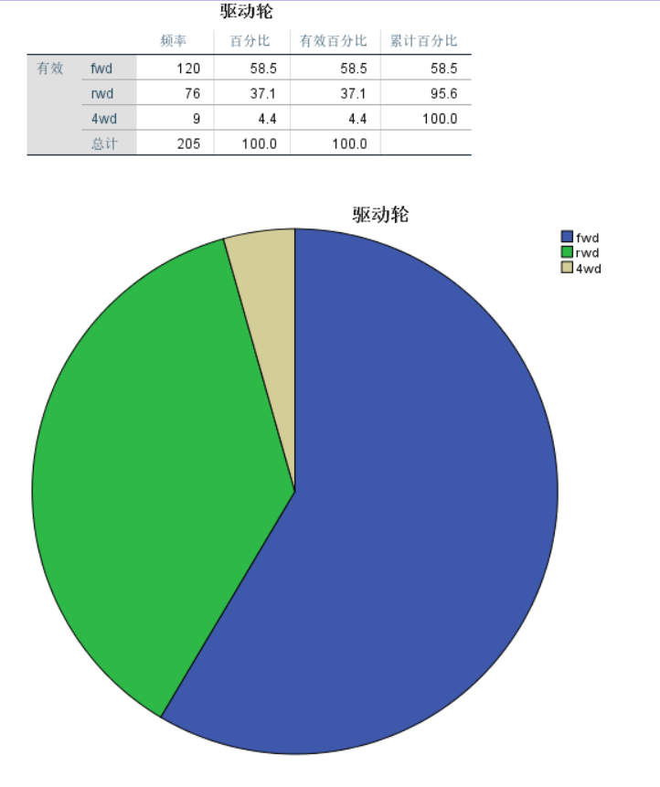
图1-1 驱动轮分布情况饼图

- 分组：价格分布（直方图）以及不同品牌的价格策略
- 选择菜单：【分析】→【描述统计】→【频率】；
- 将“价格”变量选入【变量】框；
- 点击【图表】按钮，选择【直方图】和【在直方图中显示正态曲线】；
- 点击【统计】按钮，选择【四分位数】、【偏度】和【峰度】
- 单击【确认】完成。
分析结果如图1-2所示

- 价格分布状况
就价格分布情况来看，表明有25%的车辆价格低于$7775，有25%的车辆价格高于$16501.5，有50%的车辆价格在$7775～$16501.5之间，四分位差为$8726.5，某种程度上也可以说明目前汽车市场上主流车型的价格主要集中在$1000左右。通过与正态分布曲线的对比，容易发现车辆价格的分布是不对称的，具体见图1-2。
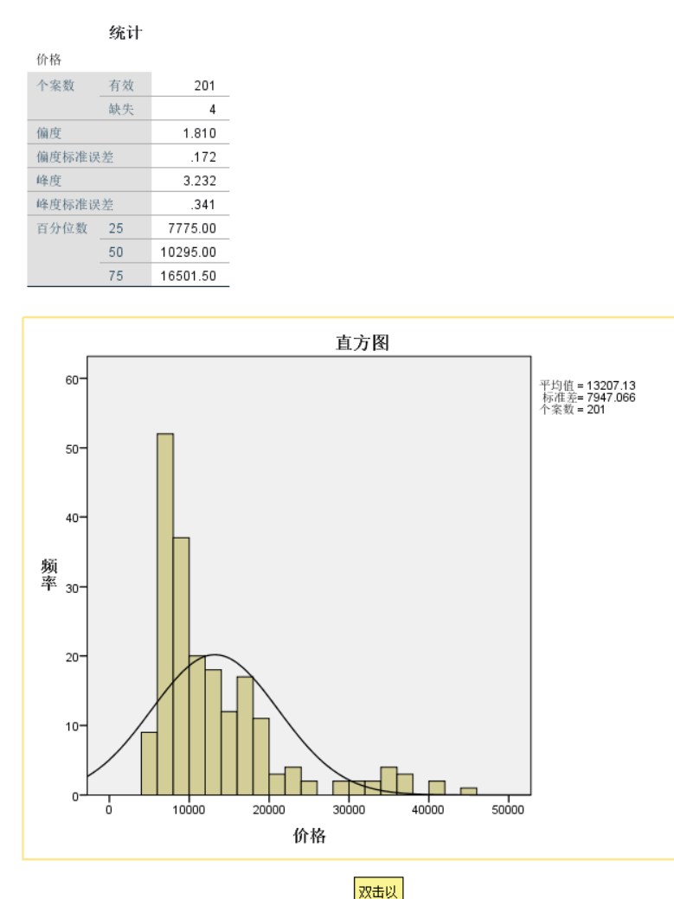
图1-2 车辆价格分布情况

同时通过对整体样本的“吸气”变量进行拆分，std（标准吸气）的四分位差为$8173,turbo（涡轮吸气）的四分位差为$7653.5。可以发现std（标准吸气）的价格离散程度大于turbo（涡轮吸气），并且总体上std（标准吸气）在不同车型上的应用更为广泛且经济。

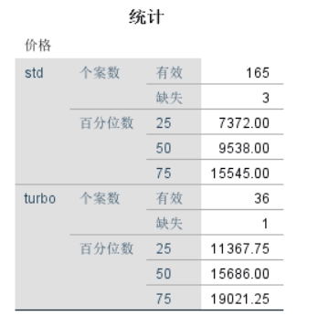
图1-3 车辆价格的吸气对比情况

  - 描述统计量操作步骤

描述性highway-mpg，horsepower；看是否存在不均衡情况
- 选择菜单：【分析】→【描述统计】→【描述】；
- 将“高速油耗”和“马力”变量选入【变量】框；
- 点击【选项】按钮，选择【直方图】和【在直方图中显示正态曲线】；
- 点击【统计】按钮，选择【标准误差平均值】、【偏度】和【峰度】；
- 单击【确认】完成。

分析结果如图1-4所示

（1）价格分布状况

高速油耗和马力均呈右偏尖峰分布，由于分布右偏，因此均值作为集中趋势的代表存在高估，具体见图1-4。

并且std与turbo在马力上存在较大差异，首先std和turbo的马力均值分别为99.76hp和124.43hp，turbo高于std；其次，std呈右偏尖峰分布，turbo呈右偏平峰分布。以均值作为集中趋势，都存在一定程度的高估。另外，标准差表明，std马力的离散程度大于turbo。

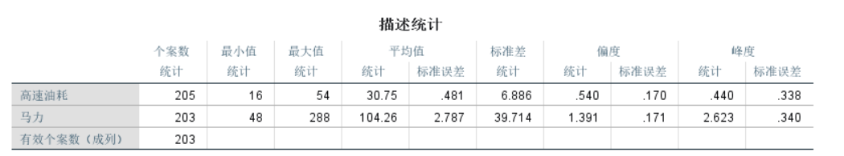

图1-4 车辆高速油耗和马力的对比情况

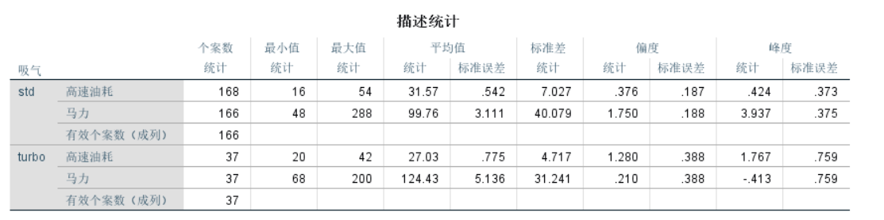

图1-5 车辆马力的吸气对比情况

可以从分析金额是否有大量异常值入手；分析不同品牌的产品侧重情况
- 选择菜单：【分析】→【描述统计】→【描述】；
- 将“价格”变量选入【变量】框；
- 点击【将标准化值另存为变量】选择框；
- 单击【确认】完成；（此时生成了“价格”变量的标准化值“Zprice”）
- 选择菜单：【数据】→【个案排序】；
- 将“Zprice”变量选入【变量】框；
- 设置【排列顺序】为“升序”；
- 单击【确认】完成；
- 选择菜单：【转换】→【对个案中的值进行计数】；
- 设置【目标变量】为“outliers”，【目标便签】为“价格异常值”；
- 将“Zprice”变量选入【变量】框；
- 点击【定义值】按钮，选择范围为(-∞, -3]和[3, +∞)；
- 单击【确认】完成。

分析结果如图1-4所示

（1）价格分布状况

我们发现所有样本中只有4个样本的“计数”值为1，分别为2辆mercedes-benz，一辆bmw，一辆porsche，且均为高端车型。可以见得相比于其他公司，这三家公司具备顶级豪车的产品线，具体见图1-5。

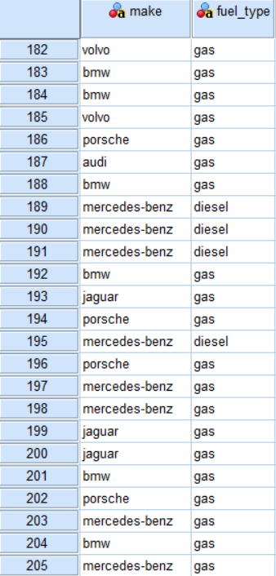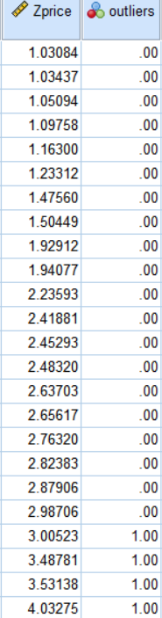

图1-5 车辆高速油耗和马力的对比情况

（3）
看是否转数峰值在5500转之内的是否达到了90%
当发动机高速运转，增加缸体内各部件的摩擦，如果车辆没有充分的机油进行润滑时，对汽车发动机的损害较大，严重情况下还会造成“拉缸”。所以对于日常使用的轿车，汽车制造商一般会将转数红线设置为5500转左右，
H0：认为90%的车辆的转数峰值为5500转。
- 选择菜单：【分析】→【非参数检验】→【旧对话框】→【二项】；
- 将“转数峰值”变量选入【检验变量列表】框；
- 设置【定义二分法】为分割点“5500”；
- 设置【检验比例】为“0.9”；
- 单击【确认】完成。
分析结果如图1-6所示
（1）价格分布状况
高速油耗和马力均呈右偏尖峰分布，由于分布右偏，因此均值作为集中趋势的代表存在高估，具体见图1-4。
并且std与turbo在马力上存在较大差异，首先std和turbo的马力均值分别为99.76hp和124.43hp，turbo高于std；其次，std呈右偏尖峰分布，turbo呈右偏平峰分布。以均值作为集中趋势，都存在一定程度的高估。另外，标准差表明，std马力的离散程度大于turbo。
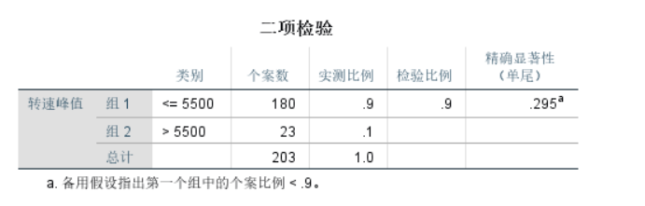
图1-6 检验常规转数峰值比例

假设我只关注马力这个指标，需要看不同品牌的性价比
- 选择菜单：【分析】→【描述统计】→【比率】；
- 将“马力”变量选入【分子】框；
- 将“价格”变量选入【分母】框；
- 将“厂商”变量选入【组变量】框；
- 点击【统计量】按钮，选择【均值】和【均值居中COV】；
- 单击【确认】完成。
分析结果如图1-4所示
（1）价格分布状况
在比率统计中，dodge、mercury、mitsubishi、plymouth的比值最高（0.011），mercedes-benz的比值最低（0.04），具体见图1-7。
并且平均绝对离差（AAD）和离散系数（COD）总的情况为0.002和0.207，基于均值和中位数的变异系数分别为25.9％和25.4％。相比较而言，chevrolet（雪佛兰）、bmw、mercedes-benz、porsche的变异系数都明显低于平均水平，即离散程度低，AAD和COD也可以证明这点。
大致说明在马力的领域，雪佛兰车型基本上生产的是性价比较高的车型，而bmw、mercedes-benz、porsche的性价比都比较低。
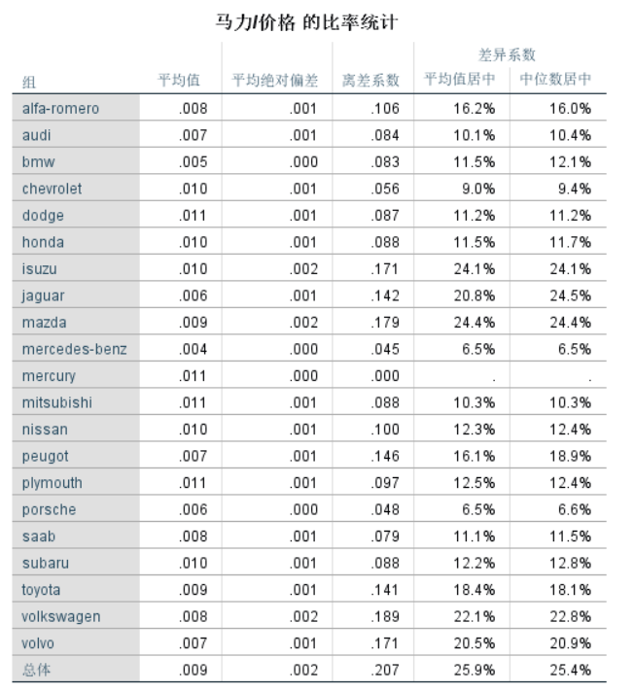
图1-7 车辆马力性价比的对比情况

（4）看引擎大小（单位CID立方英寸）是否不低于2升（122CID）
a) 选择菜单：【分析】→【比较均值】→【单样本T检验】；
b) 将“引擎大小”变量选入【检验变量】框；
c) 设置【检验值】为“122”；
d) 点击【选项】按钮，选择【按分析顺序排除个案】，并且将【置信区间】设定为95%，即显著性水平α为0.05；
e) 单击【确认】完成。
分析结果如图1-4所示
（1）价格分布状况
对于该数据集，推断引擎的排量一般不低于2升（122CID）。由于引擎排量可以近似认为服从正态分布，因此，可采用单样本t检验来进行分析
对该问题应采用单侧检验方法，因此比较a和p/2。如果a取0.05，由于p/2大于α，因此应接受原假设，认为引擎排量的均值与2L无显著差异。95％的置信区间告诉我们有95％的把握认为引擎的排量均值在121.17~132.64之间，也证实了上述推断。
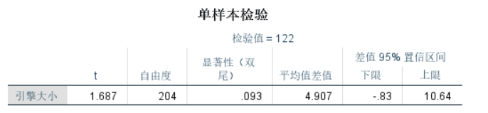
图1-4 车辆高速油耗和马力的对比情况

看不同门数的价格/引擎位置是否相同

- 不同厂商的价格策略是否相同
- 不同engine-size是否会对价格造成影响（有贡献）
做单因素方差分析。（单因素方差分析与双因素方差分析二者选一）

4、采用K-S方法检验周岁儿童身高的总体是否服从正态分布。
●
看转速峰值是否服从正态分布

5、-两种生产工艺下产品使用寿命的比较分析
从甲乙两种不同工艺生产出来的产品中随机选取若干个样本（数据如前），分析两种工艺产品的使用寿命是否存在显著差异。
分析：由于对产品的使用寿命的分布没有明确的把握，因此可采用非参数检验的方法进行分析。这里涉及到两个独立样本，因此采用两独立样本的非参数检验方法，并分别选择上述四种方法进行分析。
没有正态分布的均值比较
6、研究关系
highway,horsepower, curb-weight, peak-rpm和prize的关系（也可以进行多因素方差检验）
研究立项课题数（当年）与投入的具有高级职称的人年数（上年）、发表的论文数（上年）之间的关系。
提示：首先可绘制矩阵散点图进行初步分析。
分析：对该研究问题可采用相关分析的方法。首先可绘制矩阵散点图（如前）；其次，由于收集到的数据全部为定距数据，因此可通过计算pearson简单相关系数分析变量间线性相关性的强弱。
某因素对价格的影响
- 探索性 P-P图，Box图 看是否有关联
可以结合存（取）款金额的P-P图和Q-Q图做直观观察；
P-P图和Q-Q图本质都是一种散点图；
P-P图中，横轴为样本数据实际累计概率值，纵轴为期望（理论）累积概率值，当数据与理论分布完全一致时，各个数据点应落在中间的对角线上；
● Q-Q图中，横轴仍为实际累积概率值，纵轴是实际累积概率值与期望（理论）累积概率值的差。如果数据与理论分布无显著差异，则图中的点应随机分散在0横线的附近。
- 相关分析
- 回归分析：scatter plot, histo, 回归方程
以顾客的整体满意度作为自变量，顾客忠诚度作为因变量建立回归方程来判断是否对于该4S店而言令人满意的服务就会有助于培养顾客的忠诚度。
注：同样需给出具体操作步骤，检验结果及具体分析结论。

-相关分析：
相关分析是分析客观事物之间关系的数量分析法，明确客观事之间有怎样的关系对理解和运用相关分析是极其重要的。
函数关系是指两事物之间的一种一一对应的关系，即当一个变量X取一定值时，另一个变量函数￥可以根据确定的函数取一定的值。另一种普遍存在的关系是统计关系。统计关系是指两事物之间的一种非一一对应的关系，即当一个变量X取一定值时，另一个变量￥无法根据确定的函数取一定的值。统计关系可分为线性关系和非线性关系。
事物之间的函数关系比较容易分析和测度，而事物之间的统计关系却不像函数关系那样直接，但确实普遍存在，并且有的关系强有的关系弱，程度各有差异。如何测度事物之间的统计关系的强弱是人们关注的问题。相关分析正是一种简单易行的测度事物之间统计关系的有效工具。

结论
从此次调查研究的数据分析，可以得出以下一些结论：
- 男性，25～45岁，大专学历，驾驶伊兰特的顾客是××4S店的主要顾客；
- 顾客对××4S店的服务流程、个性化服务、服务态度、促销活动等各个层面的服务均表示满意，但相对评价较低的项目主要集中于促销活动方面；
- 个性服务与服务流程是顾客总体满意度与忠诚度的主要驱动因素。说明丰富个性化服务项目在提高顾客的满意度与忠诚度方面均起到了十分重要的作用；
- 对该4S店而言，越满意的顾客越容易成为忠诚的顾客。因此对于该4S店而言完全可以采用以满意度为核心的服务理念来引导其各项工作。

由上述数据可得出旅游业发展趋势特点:
1、消费大众化。随着社会经济的发展，大众化休闲度假需求已经产生。
2、市场层次化。根据不同的消费能力，区分高端、中端、低端消费市场。
3、追求个性化。个性化追求更加突出，需要研究消费者的个性化需求，提供个性化产品和服务
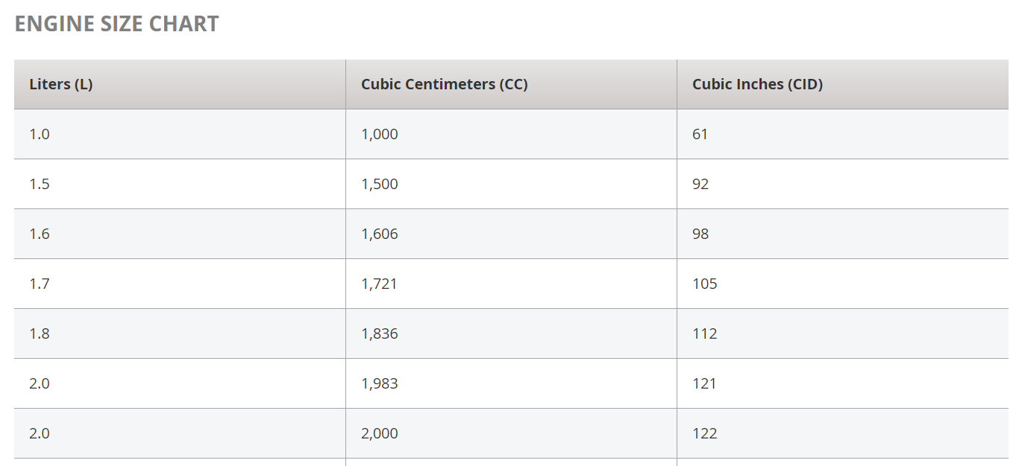
https://www.cjponyparts.com/resources/engine-size-chart

